ОРКСЭ
Нормативные документы по курсу ОРКСЭ
1. Информация об основах духовно-нравственной культуры народов России (ФГОС НОО)
2.Приказ Министерства образования и науки РФ № 69 от 31.01.2012 "Об обязательном изучении учебного курса ОРКСЭ"
3. Приказ Министерства образования и науки РФ № 74 от 01.02.2012 "О количестве часов по ОРКСЭ в учебном плане"
4. Приказ Министерства образования и науки РФ № 373 от 06.10.2009 "Об изменении в учебном плане"

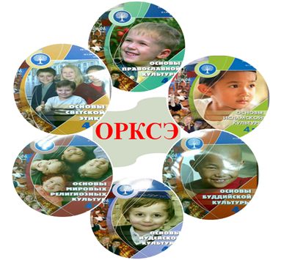
ИНФОРМАЦИЯ ПО КУРСУ ОРКСЭ
В 2016-2017 учебном году учащиеся 4 классов МБОУ № 46 г. Пензы продолжают изучать учебный предмет «Основы религиозных культур и светской этики» (ОРКСЭ): модуль «Основы светской этики».
Цель учебного курса ОРКСЭ:
формирование у младшего подростка мотиваций к осознанному нравственному поведению, основанному на знании и уважении культурных и религиозных традиций многонационального народа России, а также к диалогу с представителями других культур и мировоззрения.
Учебники издательства «Просвещение», рекомендованы Министерством образования и науки Российской Федерации.
Учащиеся узнают о том, что такое настоящая дружба, честь и достоинство, стыд и совесть, этикет, добро и зло, добродетель и порок, альтруизм и эгоизм. Предмет дает знания, которые помогут учащимся совершать моральные поступки, а значит, сделать свою жизнь и жизнь других людей лучше.
Изучение курса не предусматривает балльного оценивания и проведения государственной итоговой аттестации, домашние задания в виде творческих работ.
Преподаватели модуля «Основы светской этики» - Семин Михаил Игоревич
В 2016 году педагоги окончили курсы ГАОУ ДПО ИРР Пензенской области «Методика преподавания комплексного учебного курса «Основы религиозных культур и светской этики (ОРКСЭ) в условиях введения ФГОС общего образования».

